Številka: 007-132/2023/22
Datum: 14. 6. 2023

Zadeva: Povzetek izvedbe dveh delavnic strateškega predvidevanja za oblikovanje Strategije razvoja nevladnih organizacij za obdobje 2024 – 2028 in Strategije razvoja prostovoljstva za obdobje 2024 – 2028

Strateško predvidevanje (ang. strategic forecasting) je metoda, ki predvideva izzive, tveganja, porajajoča se vprašanja ter njihove morebitne posledice in priložnosti z namenom oblikovanja koristnih vpogledov za strateško načrtovanje, oblikovanje politik in pripravljenost. Hkrati predvideva oblikovanje različnih scenarijev v prihodnosti, prek katerih se ustvarja prostor za širši razmislek. To metodo uporablja Evropska komisija, OECD in številne druge mednarodne organizacije.

Ministrstvo za javno upravo strateško predvidevanje uporablja za pripravo Strategije razvoja nevladnih organizacij za obdobje 2024 – 2028 in Strategije razvoja prostovoljstva za obdobje 2024 – 2028 (v nadaljevanju: novi strategiji) in služi kot prostor za širši razmislek in predstavo o razvoju nevladnega sektorja v prihodnjem obdobju ter o za to potrebnih pogojih. Za moderatorja dveh delavnic strateškega predvidevanja je bil prek javnega naročila izbran g. Philippe Vandenbroeck iz družbe ShiftN.

- DELAVNICA

Datum izvedbe: 6. 4. 2023
Lokacija: Hostel Celica, Ljubljana
Moderator: Philippe Vandenbroeck (ShiftN)
Prisotni: 22 udeležencev

Udeleženci so prek identifikacije gonilnih sil in ključnih negotovosti prišli do štirih možnih scenarijev slovenske družbe v letu 2032 na matriki 2x2, kot je ponazorjeno na shemi spodaj:

Slika 1: Koncept matrike scenarijev.
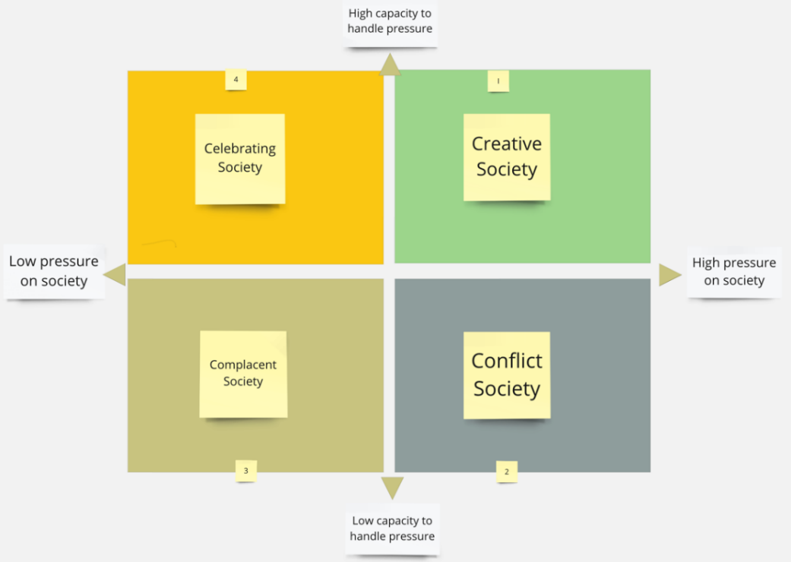

- DELAVNICA

Datum izvedbe: 31. 5. 2023
Način izvedbe: prek spletne aplikacije Zoom
Moderator: Philippe Vandenbroeck (ShiftN)
Prisotni: 22 udeležencev

Udeleženci so na podlagi identifikacije glavnih potreb in ocene sposobnosti različnih tipov organizacij za naslavljanje le-teh ocenjevali, kako so različni tipi organizacij pripravljeni na različne možne prihodnosti.

Sledila je določitev nabora možnih ukrepov glede na cilje veljavne Strategije razvoja nevladnih organizacij 2018-2023 (v nadaljevanju: veljavna strategija). Izpostavljeno je bilo, da bi bilo smiselno preučiti, zakaj se nekaterih ukrepov veljavne strategije ne izvaja (dovolj).

Proces nabora ukrepov je potekal v omejenem časovnem okviru. Za oblikovanje dodatnih, bolj razdelanih ukrepov za razvoj NVO in prostovoljstva ter pripravo izčrpnega seznama možnih ukrepov in dogovora o konkretnih pristopih za uresničitev le-teh, je potrebno več časa.

V nadaljevanju so povzeti nekateri na delavnici predlagani cilji in ukrepi znotraj le-teh:

Spodbudno podporno okolje za delovanje in razvoj NVO
- zmanjšanje administrativnih bremen pri poročanju nevladnih organizacij (v nadaljevanju: NVO);
- diverzifikacija in vzpostavljanje odnosov;
- močno podporno okolje za NVO z namenom ohranjanja zdravega sektorja;
- stabilno in predvidljivo pravno okolje - brez večjih zakonodajnih sprememb;
- enotna podatkovna baza/register vseh NVO;
- državne institucije morajo dosledno spoštovati Zakon o nevladnih organizacijah (v nadaljevanju: ZNOrg);
- skupne, nacionalne IT rešitve.

Financiranje NVO
- upravljanje z nepremičninami v javni lasti v korist NVO;
- davčne olajšave za krepitev odnosov med NVO in podjetji naj se poveča z 0,3 % na 0,5 % in nato postopoma na 1 %;
- podporno okolje za NVO - dolgoročno financiranje zagovorniških organizacij je pomembno za njihovo stabilnost (izplen in rezultati zagovorniških organizacij so odvisni od stabilnosti okolja, v katerem delujejo -> k temu prispevajo različni elementi: zaposlovanje, zmogljivost, prostori, dolgoročno financiranje);
- usposabljanje za krepitev sposobnosti za pridobivanje sredstev;
- poenostavitve pri javnih razpisih za sofinanciranje NVO;
- okrepiti razvojno naravnanost proračunskega Sklada za NVO in drugih finančnih virov za NVO;
- stabilno financiranje (neodvisno od politične opcije na oblasti);
- javni razpisi ne zgolj za društva/zavode/ustanove, temveč za vse NVO brez diskriminacije – občine ne bodo upoštevale ZNOrg , če bodo morale preučiti vsak statut, da bi ugotovile, ali je subjekt dejansko NVO;
- potrebne so dolgoročne strategije na lokalni ravni.

Vloga NVO pri načrtovanju in izvajanju javnih politik
- poseben položaj NVO, ki imajo status delovanja v javnem interesu (npr. krajši čas za dostop do informacij in odločevalcev);
- trenutni status NVO, ki delujejo v javnem interesu, ne daje bistvenih prednosti/ugodnosti (oprostitev plačila taks v sodnih postopkih, litigacija);
- posebni ukrepi za civilni dialog in zagovorništvo;
- krepitev NVO, ki se ukvarjajo z zagovorništvom;
- sodelovanje NVO pri oblikovanju javnih politik na splošno;
- krepitev družbene povezanosti in družbenega kapitala kot vrednote (glavna vloga nevladnega sektorja in prostovoljstva);
- večja odgovornost NVO, da sodelujejo;
- vzgoja za participacijo.

Medsektorsko sodelovanje (javni sektor & gospodarstvo & NVO)
- potrebna močna podpora za vzpostavitev medsektorskih mrež;
- pristojna ministrstva morajo vzpostaviti odnose z NVO v okviru svojega delovnega področja;
- krepitev sodelovanja med javno upravo in NVO;
- davčne olajšave za podjetja, ki spodbujajo prostovoljstvo in NVO;
- skupni projekti podjetij, NVO in javnega sektorja;
- spodbujanje pametne in odgovorne uporabe digitalnih tehnologij - regulacija in nadzor s strani države;
- prepletenost institucij (governance thickness).

Transparentnost, integriteta in odgovornost NVO
- samorefleksija o tem, kje se lahko NVO izboljšajo -> razvoj orodij za NVO, ki jim bodo pomagala pri tem procesu in platforma za izmenjavo teh orodij;
- zaščita verodostojnosti NVO prek transparentnosti;
- standardi transparentnosti NVO kot del meril za ocenjevanje pri javnih razpisih.

Kakovostno prostovoljstvo na lokalni in nacionalni ravni
- podpora mentorjem prostovoljcev;
- sistematično spodbujanje prostovoljstva v izobraževanju;
- podpora razvoju novih oblik prostovoljstva.

Navedeni predlogi možnih ukrepov v veliki meri predstavljajo razširitev strateškega okvira veljavne strategije, zato bodo v nadaljevanju priprave novih strategij dosedanji cilji in ukrepi (splošni in konkretni) predvidoma nadgrajeni oz. razširjeni.

Celotno poročilo o izvedenem procesu strateškega predvidevanja bo v kratkem objavljeno na spletni strani: https://www.gov.si/teme/nevladne-organizacije/.

Pripravila:
Mojca Žerovec, podsekretarka mag. Luka Vidmar
vodja Sektorja za nevladne organizacije

